**INTERNSHIP ASSIGNMENTS**

Greeting card

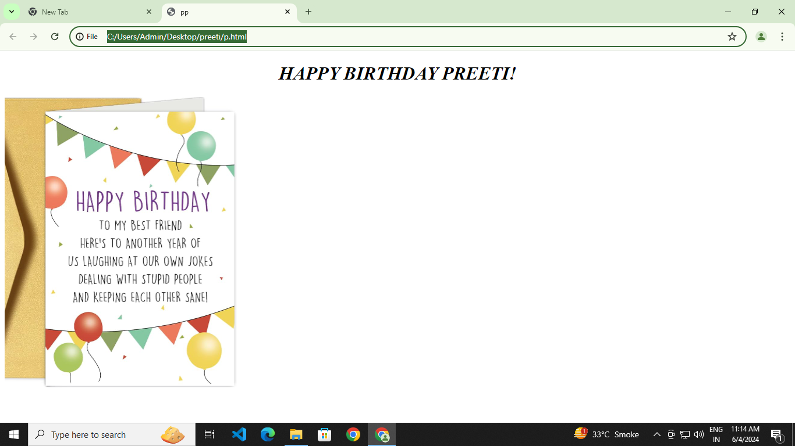

**1 ATTENDANCE**

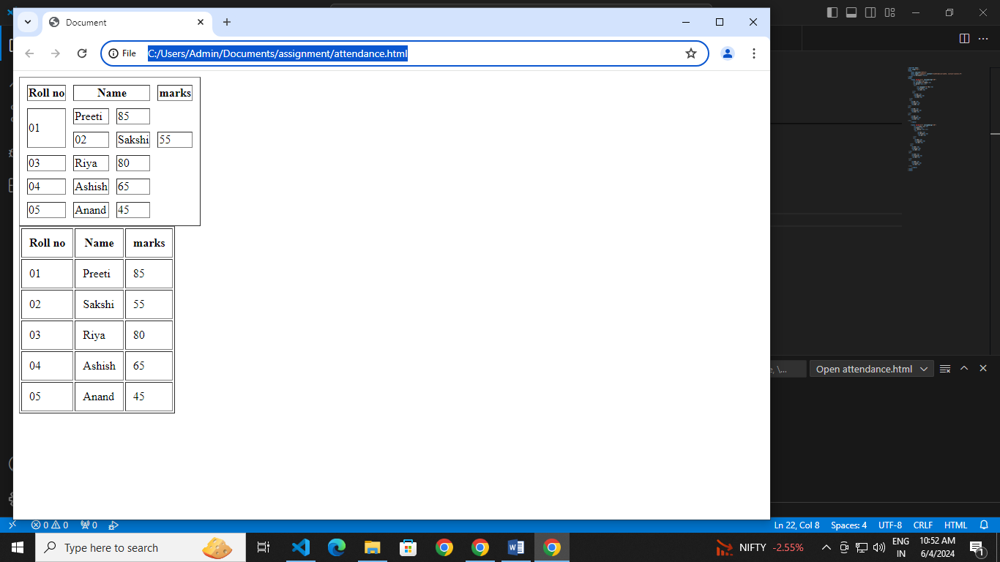

CODE

<!DOCTYPE html>

<html lang="en">

<head>

    <meta charset="UTF-8">

    <meta name="viewport" content="width=device-width, initial-scale=1.0">

    <title>Document</title>

</head>

<body>

    <table border="1" cellspacing="10">

       <tr><th>Roll no</th>

       <th colspan="2">Name</th>

       <th>marks</th></tr>

        <tr>

            <td rowspan="2">01</td>

            <td>Preeti</td>

             <td>85</td>

      </tr>

      <tr>

        <td>02</td>

        <td>Sakshi</td>

         <td>55</td>

  </tr>

  <tr>

    <td>03</td>

    <td>Riya</td>

     <td>80</td>

</tr>

<tr>

    <td>04</td>

    <td>Ashish</td>

     <td>65</td>

</tr>

<tr>

    <td>05</td>

    <td>Anand</td>

     <td>45</td>

</tr>

    </table>

    <table border="1" cellpadding="10">

        <tr><th>Roll no</th>

        <th>Name</th>

        <th >marks</th></tr>

         <tr>

             <td>01</td>

             <td>Preeti</td>

              <td>85</td>

       </tr>

       <tr>

         <td>02</td>

         <td>Sakshi</td>

          <td>55</td>

   </tr>

   <tr>

     <td>03</td>

     <td>Riya</td>

      <td>80</td>

 </tr>

 <tr>

     <td>04</td>

     <td>Ashish</td>

      <td>65</td>

 </tr>

 <tr>

     <td>05</td>

     <td>Anand</td>

      <td>45</td>

 </tr>

     </table>

</body>

</html>

**2 ORDER TABLE**

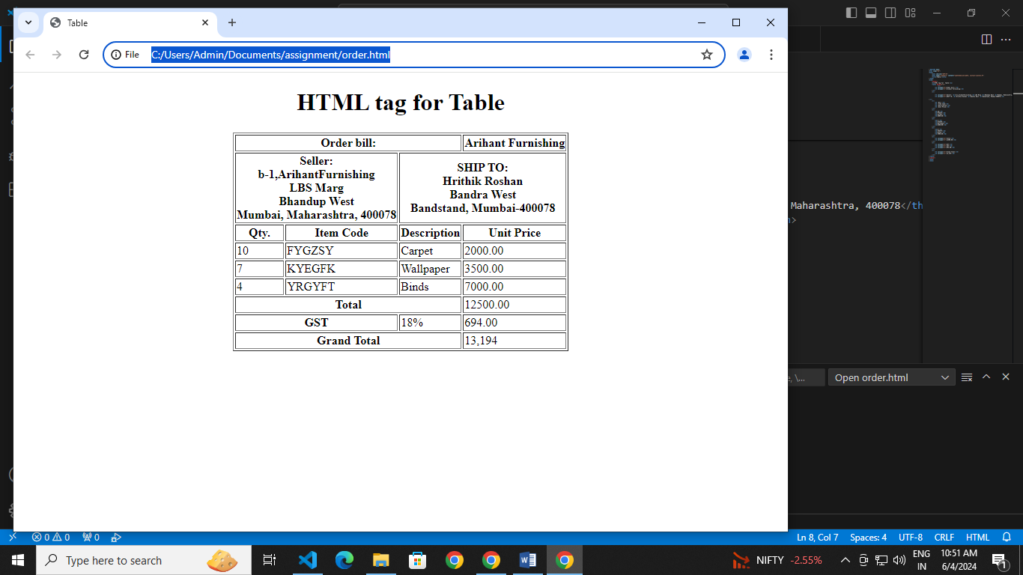

<!DOCTYPE html>

<html lang="en">

<head>

    <meta charset="UTF-8">

    <meta name="viewport" content="width=device-width, initial-scale=1.0">

    <title>Table</title>

</head>

<body>

    <center>

    <h1>HTML tag for  Table</h1>

    <table border="1">

            <tr>

        <th colspan="3">Order bill:</th>

        <th colspan="1">Arihant Furnishing</th>

    </tr>

    <tr>

        <th colspan="2">Seller: <br>b-1,ArihantFurnishing <br>LBS Marg <br>Bhandup West <br>Mumbai, Maharashtra, 400078</th>

        <th colspan="2">SHIP TO: <br>Hrithik Roshan <br>Bandra West <br>Bandstand, Mumbai-400078</th>

</tr>

    <tr>

        <th >Qty.</th>

        <th >Item Code</th>

        <th >Description</th>

        <th >Unit Price</th>

    </tr>

    <tr>

        <td>10</td>

        <td>FYGZSY</td>

        <td>Carpet</td>

        <td>2000.00</td>

    </tr>

    <tr>

        <td>7</td>

        <td>KYEGFK</td>

        <td>Wallpaper</td>

        <td>3500.00</td>

    </tr>

    <tr>

        <td>4</td>

        <td>YRGYFT</td>

        <td>Binds</td>

        <td>7000.00</td>

    </tr>

    <tr>

        <th colspan="3">Total</th>

        <td colspan="1">12500.00</td>

    </tr>

    <tr>

        <th colspan="2">GST</th>

        <td colspan="1">18%</td>

        <td colspan="1">694.00</td>

    </tr>

    <tr>

        <th colspan="3">Grand Total</th>

        <td colspan="1">13,194</td>

    </tr>

</table>

</center>

</body>

</html>

**3 Nested LIST**

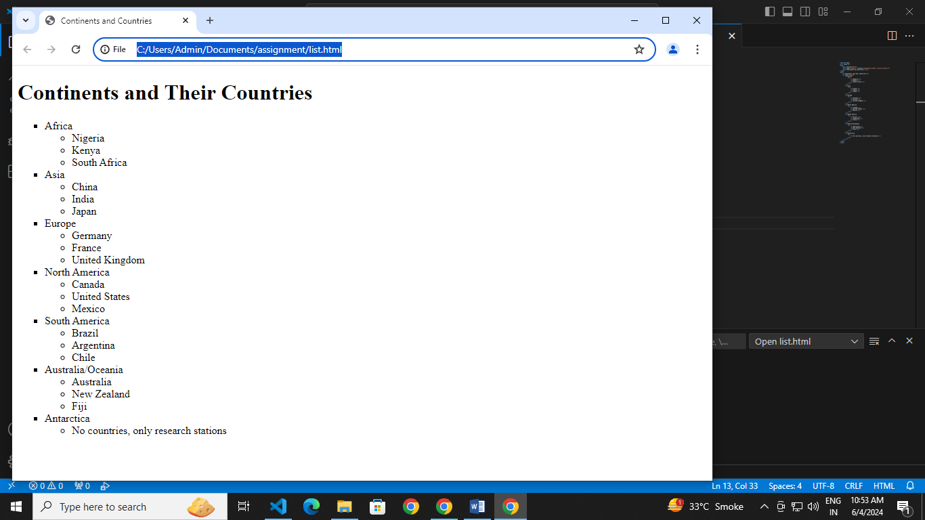

CODE

<!DOCTYPE html>

<html lang="en">

<head>

    <meta charset="UTF-8">

    <meta name="viewport" content="width=device-width, initial-scale=1.0">

    <title>Continents and Countries</title>

</head>

<body>

    <h1>Continents and Their Countries</h1>

    <ul type="square">

        <li>Africa

            <ul>

                <li>Nigeria</li>

                <li>Kenya</li>

                <li>South Africa</li>

            </ul>

        </li>

        <li>Asia

            <ul>

                <li>China</li>

                <li>India</li>

                <li>Japan</li>

            </ul>

        </li>

        <li>Europe

            <ul>

                <li>Germany</li>

                <li>France</li>

                <li>United Kingdom</li>

            </ul>

        </li>

        <li>North America

            <ul>

                <li>Canada</li>

                <li>United States</li>

                <li>Mexico</li>

            </ul>

        </li>

        <li>South America

            <ul>

                <li>Brazil</li>

                <li>Argentina</li>

                <li>Chile</li>

            </ul>

        </li>

        <li>Australia/Oceania

            <ul>

                <li>Australia</li>

                <li>New Zealand</li>

                <li>Fiji</li>

            </ul>

        </li>

        <li>Antarctica

            <ul>

                <li>No countries, only research stations</li>

            </ul>

        </li>

    </ul>

</body>

</html>

**4 MENU**

<!DOCTYPE html>

<html lang="en">

<head>

    <meta charset="UTF-8">

    <meta name="viewport" content="width=device-width, initial-scale=1.0">

    <title>Document</title>

</head>

<body>

    <b><i><h1 align="center">HOTEL MENU</h1></i></b>

     <img src="https://dynamic-media-cdn.tripadvisor.com/media/photo-o/1b/ed/95/07/limak-eurasia-luxury.jpg?w=700&h=-1&s=1" alt="" width="800" height="800" align="right">

   <b><h2>STARTERS</h2></b> <ul type="circle">

        <li> Masala papad</li>

        <li>Cheese balls</li>

        <li>paneer tikka</li>

    </ul>

    <b><h2>DRINKS</h2></b><ul type="square">

        <li> Dry fruit mojito</li>

        <li>Royal martini</li>

        <li>Classic mojito</li>

    </ul>

    <b><h2>SOUP</h2></b><ul type="disc">

        <li> Manchurian soup</li>

        <li>Paya soup</li>

        <li>Tomato soup</li>

    </ul>

    <b><h2>MAIN FOOD</h2> </b>

     <i><h2>Non veg items</h2></i>

      <ul type="none">

        <li> Chicken biryani</li>

        <li>Chicken 65</li>

        <li>Chicken kabab</li>

    </ul>

    <i><h2>Veg items</h2></i>

    <ol>

        <li> Pulao</li>

        <li>Veg biryani</li>

        <li> paneer biryani</li>

    </ol>

    <h2>CHINESE FOOD</h2><ol type="a">

        <li> Tripple rice</li>

        <li>Fried rice</li>

    </ol>

    <ol type="A">

        <li> Pulao</li>

        <li>Veg biryani</li>

        <li> paneer biryani</li>

    </ol>

    <h2>ADDITIONAL</h2><ol type="i">

        <li> Pulao</li>

        <li>Veg biryani</li>

        <li> paneer biryani</li>

    </ol>

    <ol type="I">

        <li> Pulao</li>

        <li>Veg biryani</li>

        <li> paneer biryani</li>

    </ol>

</body>

</html>

**5 TABLE FOR TIMETABLE GIVEN AS HOMEWORK**

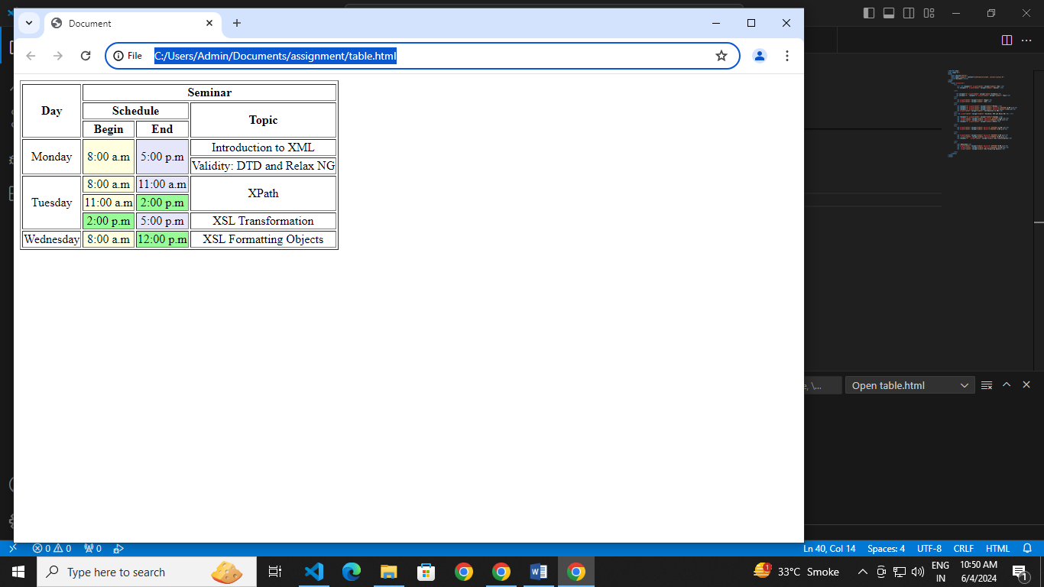

<!DOCTYPE html>

<html lang="en">

<head>

    <meta charset="UTF-8">

    <meta name="viewport" content="width=device-width, initial-scale=1.0">

    <title>Document</title>

</head>

<body>

    <table border="1">

        <tr>

            <tr> <th rowspan="3" align="center" valign="middle"> Day </th>

            <th colspan="4" align="center" valign="middle"> Seminar </th>

        </tr>

           <th colspan="2" align="center" valign="midle">Schedule</th>

           <th colspan="2"  rowspan="2" align="center" valign="middle"> Topic</th>

        </tr>

        <tr>

            <th align="center" valign="middle"> Begin</th>

            <th align="center" valign="middle" >End </th>

        </tr>

        <tr>

            <td rowspan="2" align="center" valign="middle">Monday </td>

            <td rowspan="2" align="center" valign="middle" bgcolor=" #FFFFE0">8:00 a.m</td>

            <td rowspan="2" align="center" valign="middle" bgcolor="E6E6FA">5:00 p.m</td>

            <td align="center" valign="middle"> Introduction to XML</td>

        </tr>

        <tr> <td align="center" valign="middle"> Validity: DTD and Relax NG</td> </tr>

        <tr>

            <td rowspan="3" align="center" valign="middle">Tuesday </td>

            <td  align="center" valign="middle" bgcolor=" #FFFFE0">8:00 a.m</td>

            <td  align="center" valign="middle" bgcolor="E6E6FA">11:00 a.m</td>

            <td rowspan="2" align="center" valign="middle">XPath</td>

        </tr>

        <tr>

            <td align="center" valign="middle" bgcolor=" #FFFFE0">11:00 a.m</td>

            <td align="center" valign="middle" bgcolor="#98FB98">2:00 p.m</td>

        </tr>

        <tr>

            <td align="center" valign="middle" bgcolor=" #98FB98">2:00 p.m</td>

            <td  align="center" valign="middle" bgcolor="E6E6FA">5:00 p.m</td>

            <td rowspan="1"   align="center" valign="middle">XSL Transformation</td>

        </tr>

        <tr>

            <td> Wednesday</td>

            <td align="center" valign="middle" bgcolor=" #FFFFE0">8:00 a.m</td>

            <td  align="center" valign="middle" bgcolor="#98FB98">12:00 p.m</td>

            <td  align="center" valign="middle">XSL Formatting Objects</td>

        </tr>

    </table>

</body>

</html>

**6 FORM**

<!DOCTYPE html>

<html lang="en">

<head>

    <meta charset="UTF-8">

    <meta name="viewport" content="width=device-width, initial-scale=1.0">

    <title>Document</title>

</head>

<body>

    <form action="">

        <label > First Last Name*</label>

        &ensp;&nbsp;&ensp;&nbsp;<input type="text">

        <input type="text"> <br><br>

        <label > Organizations</label>

        &ensp;&nbsp;&ensp;&nbsp;&ensp;&ensp;&ensp;<input type="text"><br><br>

        <label > Email Address*</label>

        &ensp;&nbsp;&ensp;&nbsp; &ensp;<input type="email"><br><br>

        <label for=""> Work place</label>

        &ensp;&nbsp;&ensp;&nbsp;&ensp;&ensp;<input type="text"><br><br>

        <label for=""> House Place</label>

        &ensp;&nbsp;&ensp;&nbsp; <input type="text"><br><br>

        <label for=""> Cell Phone</label>

        &ensp;&nbsp;&ensp;&nbsp; <input type="number"><br><br>

        <label for=""> Address 1*</label>

        &ensp;&nbsp;&ensp;&nbsp;<input type="text"><br><br>

        <label for=""> Address 2</label>

        &ensp;&nbsp;&ensp;&nbsp;<input type="text"><br><br>

        <label for="">City*</label>

        &ensp;&nbsp;&ensp;&nbsp; <input type="text"> <br><br>

        <label for="">State</label>

        &ensp;&nbsp;&ensp;&nbsp; <input type="text"><br><br>

        <label for=""> Zip Portal code</label>

        &ensp;&nbsp;&ensp;&nbsp;<input type="number"><br><br>

        <label for=""> Country*</label>

        &ensp;&nbsp;&ensp;&nbsp;<input type="text"><br><br><br>

        <button>Submit</button>

</form>

</body>

</html>

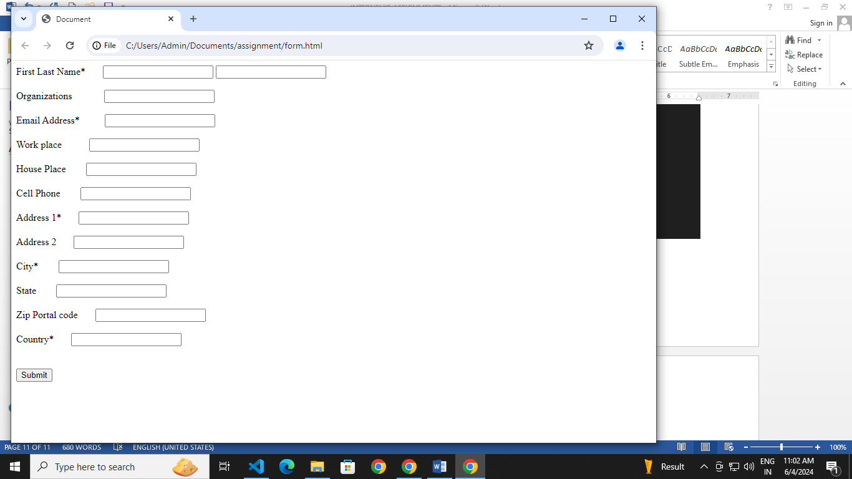

Footer bar using flex

<!DOCTYPE html>

<html lang="en">

<head>

    <meta charset="UTF-8">

    <meta name="viewport" content="width=device-width, initial-scale=1.0">

    <title>f</title>

    <link rel="stylesheet" href="footer.css">

    <link href='https://unpkg.com/boxicons@2.1.4/css/boxicons.min.css' rel='stylesheet'>

</head>

<body><div class="container">

    <div class="box">

    <h3>Connect<br></h3>

    <i class='bx bxs-location-plus' style='color:#a41311'  >  </i>

       Sienna towers,service Road,Banglore<br>

    <i class='bx bxl-facebook bx-lg' style='color:#1d9df3'  ></i>

    <i class='bx bxl-linkedin-square bx-lg' style='color:#082173'  ></i>

    <i class='bx bxl-twitter bx-lg' style='color:#102d8e'  ></i>

    <i class='bx bxl-instagram bx-lg' style='color:#981739'  ></i></tr>

    </div>

<div class="links">

   <ul type="none">

            <li><h1>Links</h1></li>

            <li>Home</li>

            <li>Team</li>

            <li>Blogs</li>

            <li>Support</li>

   </ul>

    </div>

    <div class="news">

        <h1>Newsletter</h1><br>

        <input type="email" placeholder="Your email is here"><br>

        <button id="ip">Subscribe</button>

    </div>

    </div>

    <div class="bar">

        <ul type="none">

            <li>Home</li>

            <li>F.A.Q</li>

            <li>Cookies Policy</li>

            <li>Terms Of Services</li>

            <li>Support</li>

    </div>

</body>

</html>

*{

    margin: 0;

    padding: 0;

}

.box .bx{

    padding: 5px;

}

.container{

    background-color: black;

    color: white;

    display: flex;

    justify-content: space-between;

    padding: 20px

}

.bx{

    padding: 0 20px;

}

.bar{

    background-color: darkgray;

    color: white;

}

.bar ul li{

    display: inline;

    padding: 10px;

}

#ip{

    background-color: rgb(239,147,19,0.865);

    color: white;

    font-family: 'Gill Sans', 'Gill Sans MT', Calibri, 'Trebuchet MS', sans-serif;

    border-radius: 5px;

    width: 13vw;

}

.links h1{

    font-size: large;

}

.news h1{

    font-size: large;

}

.links li{

    padding: 3px;

}

Periodic table

<!DOCTYPE html>

<html lang="en">

<head>

    <meta charset="UTF-8">

    <meta name="viewport" content="width=device-width, initial-scale=1.0">

    <title>Periodic Table</title>

    <style>

        *{

            margin: 0;

            padding: 0;

        }

        h1{

            font-weight: 800;

            font-family: 'Courier New', Courier, monospace;

            color: red;

            margin-bottom: 40px;

            margin-top: 10px;

        }

        .table{

            display: flex;

            width: 100vw;

            margin-left: 10px;

            margin-right: 10px;

            font-family: 'Courier New', Courier, monospace;

        }

        .col2{

            margin-top: 70px;

        }

        .col3{

            margin-top: 209px;

        }

        .box{

            color: white;

            display: block;

            width: 80px;

            height: 60px;

            text-align: center;

            padding: 2px;

            margin-right: 5px;

            margin-bottom: 5px;

        }

        .red{

            background-color: red;

        }

        .navy{

            background-color: rgb(0, 86, 112);

        }

        .skyblue{

            background-color: rgba(21, 211, 244, 0.934);

        }

        .lightgreen{

            background-color: rgba(57, 234, 69, 0.719);

        }

        .green{

            background-color: rgb(3, 171, 67);

        }

        .blue{

            background-color: rgba(2, 144, 154, 0.979);

        }

        .brown{

            background-color: #532c02;

        }

        .orange{

            background-color: rgba(237, 162, 22, 0.906);

        }

        .red{

            background-color: red;

        }

        .darkorange{

            background-color: rgb(255, 136, 0);

        }

        .pink{

            background-color: rgb(232, 15, 185);

        }

        .font{

            font-size: small;

        }

        .container{

            margin-left: 5px;

            width: 240px;

            height: 30px;

            margin-bottom: 5px;

            color: white;

            margin-top: 5px;

            text-align: center;

            padding: 5px;

            font-weight: bold;

        }

        .footer{

            display: flex;

            margin-left: 150px;

            margin-top: 80px;

            font-family: 'Courier New', Courier, monospace;

        }

        .box1{

            color: white;

            display: block;

            width: 108px;

            height: 60px;

            text-align: center;

            padding: 2px;

            margin-right: 5px;

            margin-bottom: 5px;

        }

    </style>

</head>

<body>

    <center><h1>Periodic Table of Elements</h1></center>

    <div class="table">

        <div class="col1">

            <div class="red box">

                <h2>H</h2>

                Hydrogen

            </div>

            <div class="navy box">

                <h2>Li</h2>

                Lithium

            </div>

            <div class="navy box">

                <h2>Na</h2>

                mg

            </div>

            <div class="navy box">

                <h2>Ca</h2>

                Calcium

            </div>

            <div class="navy box">

                <h2>Sr</h2>

                <p class="font">Sttontium</p>

            </div>

            <div class="navy box">

                <h2>Cs</h2>

                Cesium

            </div>

            <div class="navy box">

                <h2>Ta</h2>

                Tentalum

            </div>

        </div>

        <div class="col2">

            <din class="skyblue box">

                <h2>Be</h2>

                Berylium

            </din>

            <din class="skyblue box">

                <h2>Al</h2>

                <p class="font">Aluminium</p>

            </din>

            <din class="skyblue box">

                <h2>Sc</h2>

                Senndium

            </din>

            <din class="skyblue box">

                <h2>Y</h2>

                Yttrium

            </din>

            <din class="skyblue box">

                <h2>Ba</h2>

                Barium

            </din>

            <din class="skyblue box">

                <h2>W</h2>

                Turgaten

            </din>

        </div>

        <div class="col3">

            <div class="lightgreen box">

                <h2>Ti</h2>

                Titanium

            </div>

            <div class="lightgreen box">

                <h2>Zr</h2>

                <p class="font">Siroonium</p>

            </div>

            <div class="green box">

                <h2>La</h2>

                <p class="font">Lanthanium</p>

            </div>

            <div class="blue box">

                <h2>Re</h2>

                Rhenium

            </div>

        </div>

        <div class="col3">

            <div class="lightgreen box">

                <h2>V</h2>

                Vanndium

            </div>

            <div class="lightgreen box">

                <h2>Nb</h2>

                Niobium

            </div>

            <div class="lightgreen box">

                <h2>Ce</h2>

                Cerium

            </div>

            <div class="lightgreen box">

                <h2>Os</h2>

                Oanium

            </div>

        </div>

        <div class="col3">

            <div class="lightgreen box">

                <h2>Cr</h2>

                Chromium

            </div>

            <div class="lightgreen box">

                <h2>Mo</h2>

                <p class="font">Molybdenium</p>

            </div>

            <div class="lightgreen box">

                <h2>Pr</h2>

                <p class="font">Praseodymium</p>

            </div>

            <div class="lightgreen box">

                <h2>Ir</h2>

                Iron

            </div>

        </div>

        <div class="col3">

            <div class="lightgreen box">

                <h2>Mn</h2>

                Magnnese

            </div>

            <div class="lightgreen box">

                <h2>Tc</h2>

                <p class="font">Techenium</p>

            </div>

            <div class="lightgreen box">

                <h2>Nd</h2>

                <p class="font">Neodynium</p>

            </div>

            <div class="lightgreen box">

                <h2>Pt</h2>

                Platinum

            </div>

        </div>

        <div class="col3">

            <div class="lightgreen box">

                <h2>I</h2>

                Iron

            </div>

            <div class="lightgreen box">

                <h2>Ru</h2>

                <p class="font">Ruthenium</p>

            </div>

            <div class="lightgreen box">

                <h2>Pn</h2>

                <p class="font">Promethium</p>

            </div>

            <div class="lightgreen box">

                <h2>Au</h2>

                Gold

            </div>

        </div>

        <div class="col3">

            <div class="lightgreen box">

                <h2>Co</h2>

                Cobalt

            </div>

            <div class="lightgreen box">

                <h2>Rh</h2>

                Rhodium

            </div>

            <div class="lightgreen box">

                <h2>Sm</h2>

                Samarium

            </div>

            <div class="lightgreen box">

                <h2>Hg</h2>

                Mercury

            </div>

        </div>

        <div class="col3">

            <div class="lightgreen box">

                <h2>Ni</h2>

                Nickel

            </div>

            <div class="lightgreen box">

                <h2>Pd</h2>

                <p class="font">Palladium</p>

            </div>

            <div class="lightgreen box">

                <h2>Eu</h2>

                Eutopium

            </div>

            <div class="brown box">

                <h2>Ti</h2>

                Thallium

            </div>

        </div>

        <div class="col3">

            <div class="lightgreen box">

                <h2>Cu</h2>

                Copper

            </div>

            <div class="lightgreen box">

                <h2>Ag</h2>

                Silver

            </div>

            <div class="lightgreen box">

                <h2>Gd</h2>

                <p class="font">Gadolinium</p>

            </div>

            <div class="brown box">

                <h2>Pb</h2>

                Lead

            </div>

        </div>

        <div class="col3">

            <div class="lightgreen box">

                <h2>Zn</h2>

                Zinc

            </div>

            <div class="lightgreen box">

                <h2>Cd</h2>

                Cadmium

            </div>

            <div class="lightgreen box">

                <h2>Tb</h2>

                Tebium

            </div>

            <div class="brown box">

                <h2>Bi</h2>

                Bismith

            </div>

        </div>

        <div class="col3">

            <div class="orange box">

                <h2>Ga</h2>

                Gallium

            </div>

            <div class="orange box">

                <h2>In</h2>

                Indium

            </div>

            <div class="orange box">

                <h2>Dy</h2>

                <p class="font">Dysprosium</p>

            </div>

            <div class="orange box">

                <h2>Po</h2>

                Polonium

            </div>

        </div>

        <div class="col2">

            <din class="darkorange box">

                <h2>B</h2>

                Boron

            </din>

            <din class="orange box">

                <h2>Si</h2>

                Silicon

            </din>

            <din class="orange box">

                <h2>Ge</h2>

                <p class="font">Germenium</p>

            </din>

            <din class="orange box">

                <h2>Sn</h2>

                Tin

            </din>

            <din class="orange box">

                <h2>Ho</h2>

                Holmium

            </din>

            <din class="brown box">

                <h2>At</h2>

                Astatine

            </din>

        </div>

        <div class="col2">

            <din class="red box">

                <h2>C</h2>

                Carbon

            </din>

            <din class="darkorange box">

                <h2>P</h2>

                <p class="font">Phosphorus</p>

            </din>

            <din class="darkorange box">

                <h2>As</h2>

                Arsenic

            </din>

            <din class="orange box">

                <h2>H</h2>

                Antimony

            </din>

            <din class="orange box">

                <h2>Er</h2>

                Erbium

            </din>

            <din class="brown box">

                <h2>Rn</h2>

                Rdon

            </din>

        </div>

        <div class="col2">

            <din class="red box">

                <h2>N</h2>

                Nitrogen

            </din>

            <din class="red box">

                <h2>S</h2>

                Sulfur

            </din>

            <din class="darkorange box">

                <h2>Se</h2>

                Selenium

            </din>

            <din class="darkorange box">

                <h2>Sb</h2>

                Hydrogen

            </din>

            <din class="orange box">

                <h2>Tm</h2>

                Thulium

            </din>

            <din class="brown box">

                <h2>Fr</h2>

                Francium

            </din>

        </div>

        <div class="col2">

            <din class="red box">

                <h2>O</h2>

                Oxigen

            </din>

            <din class="red box">

                <h2>Cl</h2>

                Chlorine

            </din>

            <din class="red box">

                <h2>Br</h2>

                Bromium

            </din>

            <din class="darkorange box">

                <h2>Te</h2>

                <p class="font">Tellurium</p>

            </din>

            <din class="orange box">

                <h2>Yb</h2>

                <p class="font">Yttetbium</p>

            </din>

            <din class="brown box">

                <h2>Ra</h2>

                Radium

            </din>

        </div>

        <div class="col2">

            <din class="red box">

                <h2>F</h2>

                Fluorine

            </din>

            <din class="red box">

                <h2>Ar</h2>

                Argon

            </din>

            <din class="red box">

                <h2>Kr</h2>

                Krypton

            </din>

            <din class="red box">

                <h2>I</h2>

                Iodine

            </din>

            <din class="darkorange box">

                <h2>Lu</h2>

                Lutetium

            </din>

            <din class="brown box">

                <h2>Ac</h2>

                Actinium

            </din>

        </div>

        <div class="col1">

            <div class="pink box">

                <h2>He</h2>

                Hellium

            </div>

            <div class="pink box">

                <h2>Ne</h2>

                Neon

            </div>

            <div class="pink box">

                <h2>K</h2>

                Potassium

            </div>

            <div class="pink box">

                <h2>Rb</h2>

                Rubidium

            </div>

            <div class="pink box">

                <h2>Xe</h2>

                Xenon

            </div>

            <div class="pink box">

                <h2>Hf</h2>

                Hafnium

            </div>

            <div class="brown box">

                <h2>Th</h2>

                Thorium

            </div>

        </div>

        <div class="container">

            <div class="navy container">Alkali Metal</div>

            <div class="skyblue container">Alkaline Earth Metal</div>

            <div class="blue container">Astinide</div>

            <div class="green container">Lanthanide</div>

            <div class="lightgreen container">Transition Metal</div>

            <div class="orange container">Post Transition Metal</div>

            <div class="darkorange container">Metalloid</div>

            <div class="red container">Reactive Nonmetal</div>

            <div class="pink container">Noble Gas</div>

            <div class="brown container">Unknown</div>

        </div>

    </div>

    <div class="footer">

        <div class="col4">

            <div class="green box1">

                <h2>Pa</h2>

                <p class="font">Protactiaium</p>

            </div>

            <div class="blue box1">

                <h2>Db</h2>

                Dubuium

            </div>

        </div>

        <div class="col4">

            <div class="green box1">

                <h2>U</h2>

                Uranium

            </div>

            <div class="blue box1">

                <h2>Sg</h2>

                Seaborgium

            </div>

        </div>

        <div class="col4">

            <div class="green box1">

                <h2>Np</h2>

                Neptunium

            </div>

            <div class="blue box1">

                <h2>Bh</h2>

                Bohrium

            </div>

        </div>

        <div class="col4">

            <div class="green box1">

                <h2>Pu</h2>

                Plutonium

            </div>

            <div class="blue box1">

                <h2>Hs</h2>

                Hassium

            </div>

        </div>

        <div class="col4">

            <div class="green box1">

                <h2>Am</h2>

                Americium

            </div>

            <div class="blue box1">

                <h2>Mt</h2>

                Meitnerium

            </div>

        </div>

        <div class="col4">

            <div class="green box1">

                <h2>Cm</h2>

                Curium

            </div>

            <div class="blue box1">

                <h2>Ds</h2>

                <p class="font">Darmstadtium</p>

            </div>

        </div>

        <div class="col4">

            <div class="green box1">

                <h2>Bk</h2>

                Berkrlium

            </div>

            <div class="blue box1">

                <h2>Rg</h2>

                Roentgenium

            </div>

        </div>

        <div class="col4">

            <div class="green box1">

                <h2>Cf</h2>

                Californium

            </div>

            <div class="blue box1">

                <h2>Cn</h2>

                Copernicium

            </div>

        </div>

        <div class="col4">

            <div class="green box1">

                <h2>Es</h2>

                Einstenium

            </div>

            <div class="blue box1">

                <h2>Nh</h2>

                Nihonium

            </div>

        </div>

        <div class="col4">

            <div class="green box1">

                <h2>Fm</h2>

                Fermium

            </div>

            <div class="blue box1">

                <h2>Fl</h2>

                Flerovium

            </div>

        </div>

        <div class="col4">

            <div class="green box1">

                <h2>Md</h2>

                Mendelevium

            </div>

            <div class="blue box1">

                <h2>Mc</h2>

                Moscovium

            </div>

        </div>

        <div class="col4">

            <div class="green box1">

                <h2>No</h2>

                Nobelium

            </div>

            <div class="blue box1">

                <h2>Lv</h2>

                Livermorium

            </div>

        </div>

        <div class="col4">

            <div class="green box1">

                <h2>Lr</h2>

                Lawrencium

            </div>

            <div class="blue box1">

                <h2>Ts</h2>

                Tennessine

            </div>

        </div>

        <div class="col4">

            <div class="green box1">

                <h2>Rf</h2>

                <p class="font">Rutherfordium</p>

            </div>

            <div class="blue box1">

                <h2>Og</h2>

                Ognnesson

            </div>

        </div>

    </div>

</body>

</html>

Background image

<!DOCTYPE html>

<html lang="en">

<head>

    <meta charset="UTF-8">

    <meta name="viewport" content="width=device-width, initial-scale=1.0">

    <title>background</title>

    <style>

        body{

    background-image: url(q.jpeg);

    background-repeat: no-repeat;

    background-size: 100%;

    /* background-attachment: fixed; */

}

    </style>

</head>

<body>

</body>

</html>

Media query

<!DOCTYPE html>

<html lang="en">

<head>

    <meta charset="UTF-8">

    <meta name="viewport" content="width=device-width, initial-scale=1.0">

    <title>media</title>

    <style>

        .class {

            text-align: center;

        }

        @media screen and (max-width: 400px) {

            .class {

                width: 100px;

            }

            h1 {

                font-family: Arial, Helvetica, sans-serif;

                font-style: italic;

            }

            .i {

                height: 100px;

                width: 100px;

            }

        }

    </style>

</head>

<body>

    <div class="class">

        <h1> This is a page</h1>

        <img class="i" src="n.jfif" alt="">

        <p>Lorem ipsum dolor sit amet consectetur adipisicing elit. <br>

            Earum deserunt architecto vel sint provident laudantium,

            doloremque dicta praesentium assumenda modi? Hic alias ipsam consequatur

            facilis exercitationem eum modi at minima! Odit blanditiis nesciunt molestiae.</p>

    </div>

</body>

</html>

Animation

<!DOCTYPE html>

<html lang="en">

<head>

    <meta charset="UTF-8">

    <meta name="viewport" content="width=device-width, initial-scale=1.0">

    <title>animation</title>

    <style>

        .demo:hover {

            width: 500px;

            height: 400px;

            animation: diamond 0.7ms ease-in-out;

            animation-direction: normal;

            animation-name: rotate;

  animation-iteration-count: infinite;

  animation-play-state: paused;

        }

        .img:hover {

            width: 500px;

            height: 400px;

            animation: diamond 800ms ease-in-out;

            animation-direction: normal;

        }

        @keyframes diamond {

            0%{

                transform: rotate(0);

            }

            100%{

                transform: rotate(360deg);

            }

        }

        .demo {

            /* border-top: 100px solid #ccc;

  height: 300px; */

        }

        @keyframes diamond {

            0% {

                font-size: 0;

            }

            100% {

                font-size: 40px;

            }

            0% {

                font-style: normal;

            }

            100% {

                font-style: italic;

            }

            0% {

                transform: rotate(0);

            }

            100% {

                transform: rotate(360deg);

            }

        }

            .demo:hover .grows {

                animation-name: diamond;

                animation-duration: 5s;

            }

            .demo:hover .growsandstays {

                animation-name: diamond;

                animation-duration: 3s;

                animation-fill-mode: both;

            }

    </style>

</head>

<body>

    <img class="img" src="i.jpg">

    <p>Move your mouse over the diamond!</p>

    <div class="demo">

        <img src="d.jpg" alt="">

        <div class="growsandstays">This grows and stays big.</div>

        <div class="grows">This just grows.</div>

    </div>

</body>

</html>